本地安装git

# 一、查看是否存在ssh密钥

1、打开git bash

2、使用ls -al ~/.ssh查看已存在的ssh密钥：

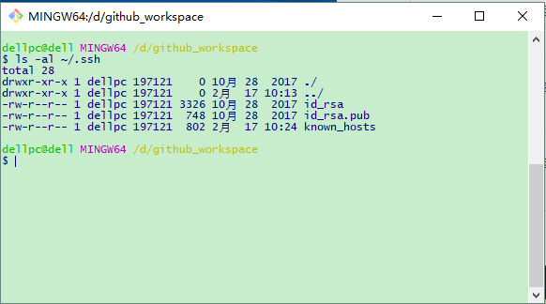

默认情况下，公钥的文件名是下列之一：

* *id_dsa.pub*
* *id_ecdsa.pub*
* *id_ed25519.pub*
* *id_rsa.pub*

3、如果您没有现有的公钥和私钥对，或者不希望使用任何可用的来连接到GitHub，那么生成一个新的ssh密钥。

**提示：如果您收到一个~/.ssh不存在的错误，不要担心！我们将在生成新的ssh密钥时创建它。**

# 二、生成一个新的ssh密钥

打开git bash

将下面的文本复制粘贴到git bash，替换您的Github电子邮件地址：

ssh-keygen -t rsa -b 4096 -C [your_email@example.com](mailto:your_email@example.com)

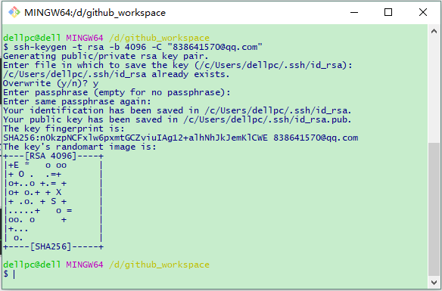

如果已存在ssh密钥，可以选择将其覆盖。

拷贝id_rsa.pub文件里的内容：

clip < ~/.ssh/id_rsa.pub

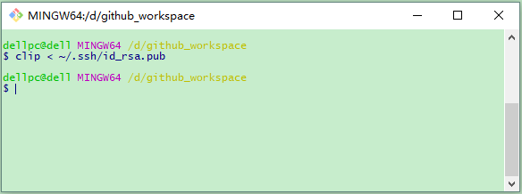

向ssh代理添加ssh密钥，单击New ssh key或Add ssh key。

